特別企劃 完美山水詩畫遊 包!包!包! 通包無購物站無自費行程
- 台北 / 屯溪 湖邊古村落、古徽州照壁
【湖邊古村落】 | 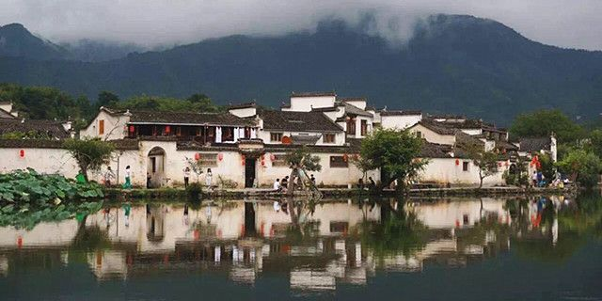  位於安徽省黃山市屯溪區湖邊村，是新安十景之一。具有濃鬱徽州傳統特色的湖邊古村落。總建築面積11000平方米。古村落的承襲徽州古村落的設計理念，重視人與環境的和諧，生活空間的合理佈局，環境的幽靜秀美。體現了“綠樹村邊合，青山郭外斜”的典雅意境，再現徽州古村落的完美形態。
【古徽州  照壁】 | 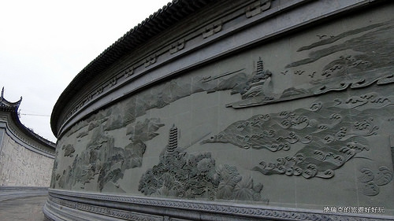  徽州建築文化典型特徵之一是照壁。旅遊城市黃山市中心城區屯溪在原湖邊靠近新安江江邊開發了一個項目——古民居，並於古民居西側建起了國內最大的照壁。照壁鑲嵌浮雕，正面為人物及故事，反面為新安江山水長卷。主照壁“無徽不成鎮”和兩側“徽州歷史人物”組成。背朝新安江的北面照壁為《新安山水勝境》，從新安江正源六股尖發端，經齊雲山、黃山至千島湖，延至錢塘江入海整個流域過程。沿途鐫刻西遞民居、屯溪老街、棠樾牌坊、黃山仙境、太平湖影等風景名勝30餘處。
早餐：X |  | 午餐：X | 晚餐： 徽菜風味
宿：★★★★★天都國際大酒店或同級
- 屯溪 –黃山 雲谷索道(包纜車上下) 、始信峰、黑虎松、夢筆生花、猴子觀海、
賞黃山日落
【始信峰】 | 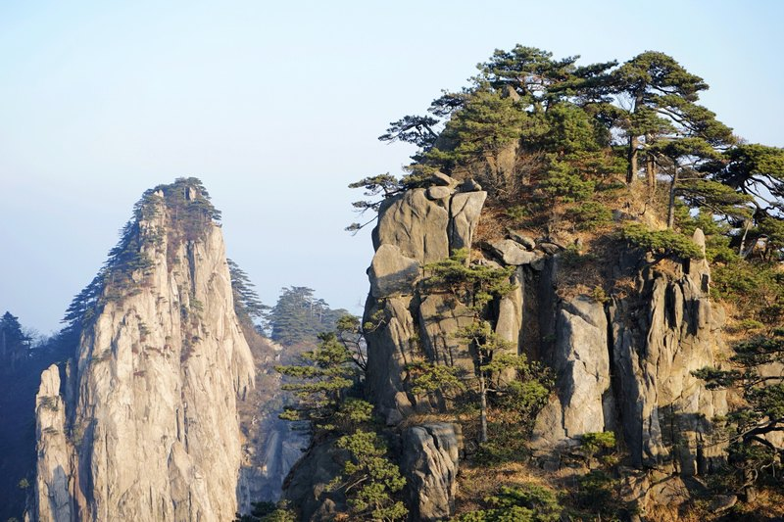  黃山始信峰在黃山北海散花塢東，凸起於絕壑之上，為36小峰之一，海拔1683米。這裡巧石爭豔，奇松林立，三面臨空，懸崖千丈，雲蒸霞蔚，風姿獨秀。相傳，明代黃習遠自雲谷寺遊至此峰，如入畫境，似幻而真，此峰小巧玲瓏，風姿獨秀，歷史上文人雅士，登峰飽覽山景、飲酒撫琴，故此峰又有琴台之稱。峰前有古松名“聚音松”。 始信峰風景區彙聚了許多黃山名松，有：接引松、黑虎松、連理松、龍爪松、臥龍松、探海松。石筍矼上可觀賞眾多的奇石。石筍矼，號稱“黃山第一奇觀”，矼上石柱參差林立，奇松奇石風姿各異，“十八羅漢朝南海”惟妙惟肖，引人入勝。
【黑虎松】 | 黃山十大名松之一，列入世界遺產名錄。黑虎松生於白鵝嶺索道站下坡至始信峰岔路口海拔1650米處獅子林。黑虎松在北海至始信峰岔道口，有一古松挺立，即為此松。樹高15米，胸徑65釐米，冠幅投影面約100平方米。根據推算，它已生長了“700餘年。
【夢筆生花】 | 夢筆生花又名筆鋒，坐落於黃山東北部北海景區的散花塢內，與筆架峰相近，為黃山勝景。夢筆生花海拔1640米，孤峰聳立。“筆峰”高44.4米，主岩體厚僅3.8米。由於孤峰的上部1/3處橫裂，裂縫以上部分漸圓漸尖，形如蘸滿濃墨的筆尖，而下部2/3的石柱恰似筆桿。“筆尖”上長著一棵盤旋曲折的古松，松枝伸展，猶如盛開的花，故得名。傳說古代文人墨客若文思枯竭，只要到此一遊，便會茅塞頓開，妙筆生花。
【猴子觀海】 | 猴子觀海，當地居民習慣稱為猴子望太平，是黃山的一處奇石景觀。猴子觀海位於黃山風景區北海景區黃山獅子峰前，一石猴獨踞峰頂，仿佛極目遠望，又似縱身跳躍靜觀雲海。雲霧繚繞之中，山腳的太平縣城時隱時現，這奇幻之景被猴子盡收眼底。風雲變幻、光影交錯，曼妙玄幻的太平夜景蔚為壯觀。
【鳌鱼峰】 | 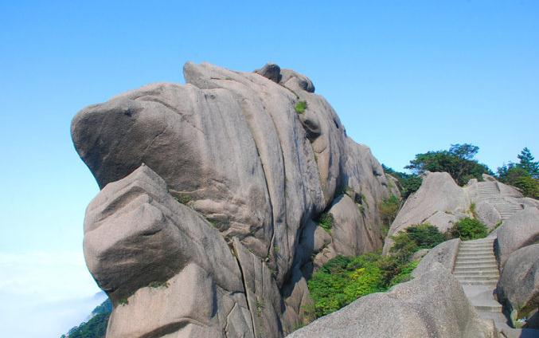  鼇魚峰是位於玉屏至北海途中的一座小山峰，海拔1780米，是黃山奇景之一。鼇魚峰的位置屬於黃山中部，從平天罡能攀至峰頂，海拔1773米。鼇魚峰因山峰形狀極像鼇魚而得名，為黃山三十六小峰之首。峰頂有三角形的鼇魚洞，洞額刻有“天造”二字，洞內有梯道，遊人可從洞中穿過。古人有詩雲：“東海有巨鼇，何年飛到此；人行穿魚腹，沾衣濕玉髓。”峰前有數石，遠望似螺螄，構成“鼇魚吃螺螄”、“老鼇下蛋”等奇景。峰背有龜形大石，名“鼇魚馱金龜”。
【百步雲梯】 | 百步雲梯位於安徽省黃山的玉屏景區，在蓮花峰西北麓的峭壁上。 在“蓮梗”不遠處有兩塊巨石，一形如龜，一形如蛇，兩石平行。在石壁上鑿成的一百餘級險峻陡峭的橙道從兩石間穿過下行，從對面鼇魚洞觀看，磴道下臨深淵，象靠在峭壁上的長梯，常有雲霧繚繞，十分險要，這就是“百步雲梯”。
早餐：酒店內 |  | 午餐：山上合菜 | 晚餐：山上合菜
宿：★★★★獅林大酒店或北海賓館或同級
- 黃山 清涼台觀日出、曙光亭、排雲亭、西海景區、西海大峽谷(含單程地軌纜車)
、光明頂
【清涼台  觀日出】 | 清涼台亦稱北海的風景窗，有黃山第一台之稱，是觀雲海的理想之地，住在北海的遊客，一般也都在這裡觀看日出。
【曙光亭】 | 曙光亭原名“文光亭”，位於黃山北海景區北海賓館對面的獅子峰背尾部。下臨散花塢，面對始信峰。此亭由水泥石料建築而成，面積約10平方米，四柱四角，造型優美，小巧玲瓏。此處可觀日出看曙光，故改名“曙光亭”。立于亭旁，東可觀始信峰與上升峰之間的 “十八羅漢朝南海”等奇峰怪石；北可看雲濤鋪錦；西可覽獅子峰諸名勝。
【排雲亭】 | 排雲亭位於黃山風景區西海門，建於民國二十四年（1935）。為一長形風景亭，花崗岩條石結構，石根楣刻有“排雲亭”三字。亭進深4米，寬5米，高5米，面積20平方米。這裡視野開闊，是觀賞黃山巧石奇景的最佳地點。因為西海時有雲霧在山谷中升騰翻滾，撲至石亭前卻又消散，故名“排雲亭”。 站在排雲亭放眼望去，但見箭林般的峰巒，重重疊疊，每當雲霧縈繞，時隱時現，酷似大海之中的無數島嶼。
【西海景區】 | 以雲海取勝，從北海賓館往西行1.5公里，到排雲亭，是觀賞西海雲海最佳地點。排雲亭建在懸崖峭壁上，四周群峰錯列，如戟似劍，直上雲宵。每當雲騰霧起之時，大小峰巒，時隱時現，變幻莫測，美如"仙境"。
【西海大峽谷】  (含單程地軌  纜車) | 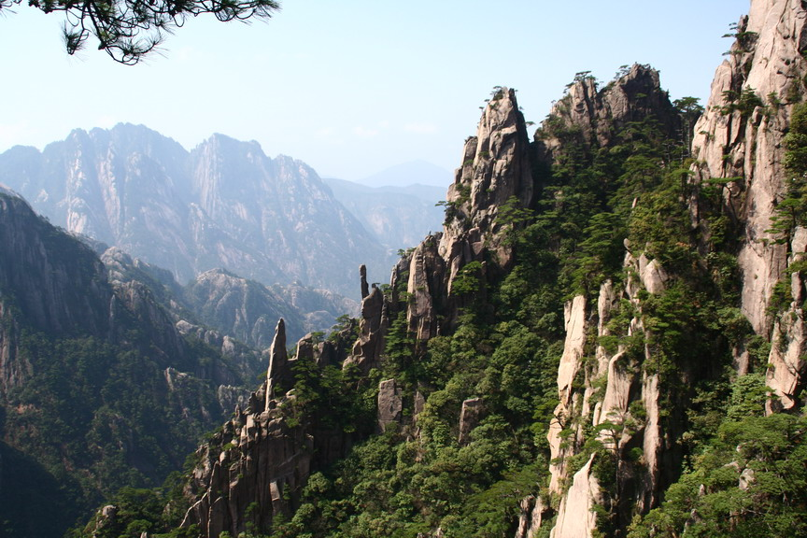  西海大峽穀：因谷中有白雲溪，又稱“白雲穀”。此穀是由近旁的石柱峰、石床峰，右前方的薄刀峰、飛來石，對面的排雲亭、丹霞峰、松林峰和左前方的九龍峰、雲外峰等奇峰怪石所圍成的景區。自釣橋庵至排雲亭下，全長約15公里。為黃山有名的大峽穀之一。峽穀入口處是狹窄的蛟龍灘，長2華裡，寬只有15米，兩岸峽壁陡峭，左為伏牛嶺腳斷崖，右為雲門峰麓斷崖，各高近百米，幽深駭人，名“夔門峽”。
【光明頂】 | 光明頂是黃山的主峰之一。位於黃山中部，海拔1860米，為黃山第二高峰，與天都峰、蓮花峰並稱黃山三大主峰。頂上平坦而高曠，可觀東海奇景、西海群峰，煉丹、天都、蓮花、玉屏、鼇魚諸峰盡收眼底。
早餐：酒店內 |  | 午餐：山上合菜 | 晚餐：山上合菜
宿：★★★★西海飯店或四星樓或同級
- 黃山 雲穀纜車下– 屯溪 西遞古民居、塔川、木坑竹海、屏山村、屯溪老街、
黎陽IN巷
【西遞  古民居】 | 這裡保留有數百幢明清古民居，建築和路面都用大理石鋪砌，兩條清泉穿村而過，99條高牆深巷使遊客如置身迷宮。2000年，西遞村被聯合國教課文組織列為世界遺產名錄。  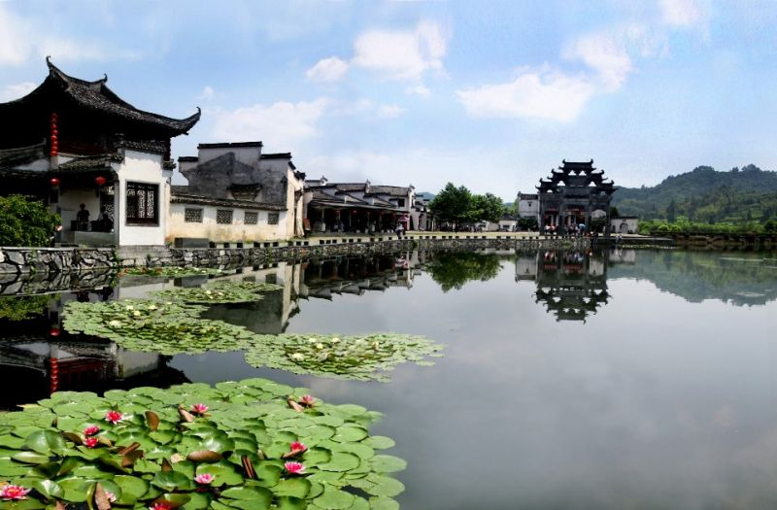  村頭有一座明萬曆六年(西元1578年)建的三間四柱五樓的青石牌坊，崢嶸巍峨，結構精巧，是胡氏家族地位顯赫的象徵。
【塔川】 | 塔川村，又名塔上，隸屬於黟縣宏村鎮。位於黟縣桃花源著名旅遊景點——宏村到木坑竹海景點途中，是黟縣小桃源眾多美麗富繞的自然村落中一個獨具魅力的山間村落，有“溪繞前屋”等絕妙景觀，尤其是塔川秋色，是眾多畫家、攝影家創作的基地。
【木坑竹海】 | 木坑竹海又稱皖南大竹海，方圓數十裡均為大毛竹，茫茫竹海，陣陣綠波襯托著數十間白牆黑瓦的徽派樓舍。進入竹海，境內有六谷十景，身臨其境，恍若置身於世外桃源之境。木坑竹海更是因創作國際金獎的攝影作品《翠竹堆青》及拍攝榮獲奧斯卡獎的華語巨片《臥虎藏龍》而蜚聲海內外，是眾多畫家、攝影家、影視家采風創作的樂園。
【屯溪老街】 | 建築形式繼承了徽州民居的建築傳統風格，具有很鮮明的徽派特色，整條街道蜿蜒伸展，首尾沒有相望，街深莫測，是我國古代街衢的典型走向，走在石板路上，欣賞著那古色古香的店舖，琳琅滿目的旅遊紀念品，仿佛置身於歷史的走廊之中，感悟著它的古代與現代，如今的老街是山城屯溪的代表，屯溪老街所蘊含的徽州古風古韻，顯示出博大精深的徽文化所獨具的魅力，現已成為黃山旅遊的一個重要視窗。
【黎陽IN巷】 | 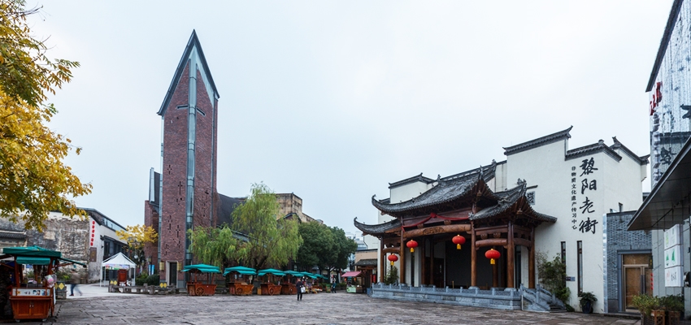  它是在老街基礎上拓展、由現今濱江酒吧休閒街區、特色美食街區及徽文化體驗街區(黎陽老街)共同打造、古樸徽派建築與現代建築完美融合的新型街區。百年徽派民居，依然保持著那固有的特徵。粉牆黛瓦、老宅大院、古戲臺等，把老街原有的風貌高度概括起來。現代的、時尚的中西合璧的元素。體會到千年古鎮的厚重歷史，也感受到了現代都市的時代特徵。
早餐：酒店內 |  | 午餐：湯口料理風味 | 晚餐：新安風味
宿：★★★★★天都國際大酒店或同級
- 屯溪 – 歙縣 歙縣古城、徽園、漁梁古壩、許國石坊、鬥山街 – 屯溪
【歙縣古城】 | 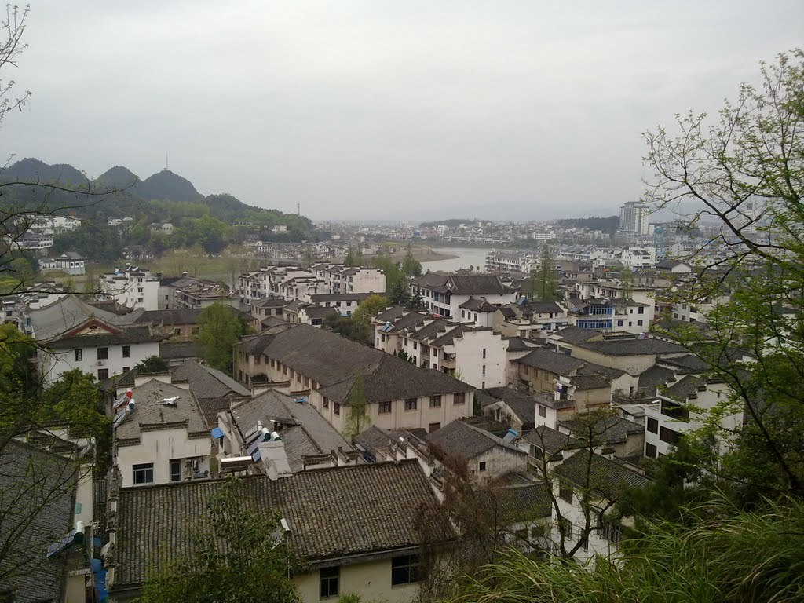  古稱新安郡。位於安徽黃山市歙縣徽城鎮，總占地面積24.7平方公里。古城始建于秦朝，自唐代以來，一直是徽郡、州、府治所在地，故縣治與府治同在一座城內，形成了城套城的獨特風格。徽州古城是中國三大地方學派之一的"徽學"發祥地，被譽為"東南鄒魯、禮儀之邦"。徽州古城分內城、外廓，有東西南北4個門。此外還保留著甕城、城門、古街、古巷等。
【徽園】 | 素有“徽州文化大觀園”之稱，是在歙縣縣城中心原徽州府衙一帶新建的仿古旅遊城。2000年11月16日建成開園，再現了徽州城明清時期的風貌，氣勢宏大，古樸典雅，粉墻黛瓦，鱗次錯落，雕刻精美，脈傳徽州文化之神韻，新創徽派建築、雕刻之精華。“一生癡絕處，無夢到徽州”，走進徽園，就如走進了婉約的江南，走進了古樸典雅的徽州古城。
【漁梁古壩】 | 漁梁壩是歙縣古代較大的水利工程，至今保存完好，為省內罕見。整個壩長約百余米，斜面長50米，全用一至兩噸重的花崗石砌成。由於壩的落差較大。再加上壩下亂石嶙峋，因此，練江到此，經溢洪道飛流直下，”濤聲不絕於耳，聲震數裡之外，極為壯觀。
【許國石坊】 | 許國石坊，又名大學士坊，俗稱“八腳牌樓”。位於安徽省黃山市歙縣城內陽和門東側，跨街而立。許國石坊是許氏衣錦還鄉時在家鄉歙縣立此坊。許國石坊，其不是通常的四柱而是八柱，形成四面圍合，全國僅此一例牌坊是封建社會為旌表功勳、科第、德政以及忠孝節義所立的建築，是最能詮釋中國古代歷史文化的載體。被譽為“東方的凱旋門”。
【鬥山街】 | 象所有的古巷一樣，歙縣的鬥山街巷道隱藏著太多的幽暗淒迷。風韻跟漁梁老街的平靜悠閒有著明顯的區別。鬥山街跟中山巷、打箍井街都是有名的古街巷。
早餐：酒店內 |  | 午餐：農家宴 | 晚餐：徽州本幫風味
宿：★★★★★天都國際大酒店或同級
- 屯溪 程大位故居 / 台北
【程大位  故居】 | 坐落在市內前園村，始建於明弘治年間，距今已490年歷史，幾經原樣修繕，現辟為旅遊景點，為全國重點文物保護單位。故居坐落在屯溪區率口渠東，占地540平方米 ，建於明正德年間。宅第主樓坐北朝南，三開間兩進（俗稱“一脊兩堂”），二層，磚木結構，門樓裡外挑簷，曲梁斗拱，馬頭山牆。西側為把祖樓，五開間，倚主樓而建。入口處就勢建“賓園”一座，園內有仿古回廊、草坪及花圃。
早餐：酒店內 |  | 午餐：新安風味 | 晚餐：X
宿：溫暖的家
※如因航空公司航班調度，導致起飛或降落時間變動，則本公司保留更餐食之權利，敬請旅客見諒。
※如貴賓為單1人報名時，若經旅行社協助配對卻無法覓得合住的同性旅客時，則需另補單人房差額，差額視住宿飯店之不同由旅行社另行報價，敬請了解並見諒，謝謝!
備註：行程安排以當地旅行社為主；偶爾有前後順序對調；保證景點不會縮減；敬請放心！！
一定要全程參加。若脫隊無法享有優惠專案，所以必需要補價差，敬請見諒！

